Лістинг:

import matplotlib.pyplot as plt  
import pandas as pd  
  
df = pd.read_csv('/Users/liza/Desktop/LAB2/DS5.txt', sep=' ',header=None)  
  
plt.figure(figsize=(9.6,5.4))  
plt.scatter(df[1], df[0])  
plt.show()

Було використано 2 бібліотеки pandas для зчитування даних і matplotlib для побудови графіка.

Метод read_csv зчитує файл у датафрейм.

Figure створює фігуру з вказаними параметрами (в даному випадку розмір).

Scatter створює графік не з лінією, а тільки з точками.

Show виводить графік на екран.

Результат:

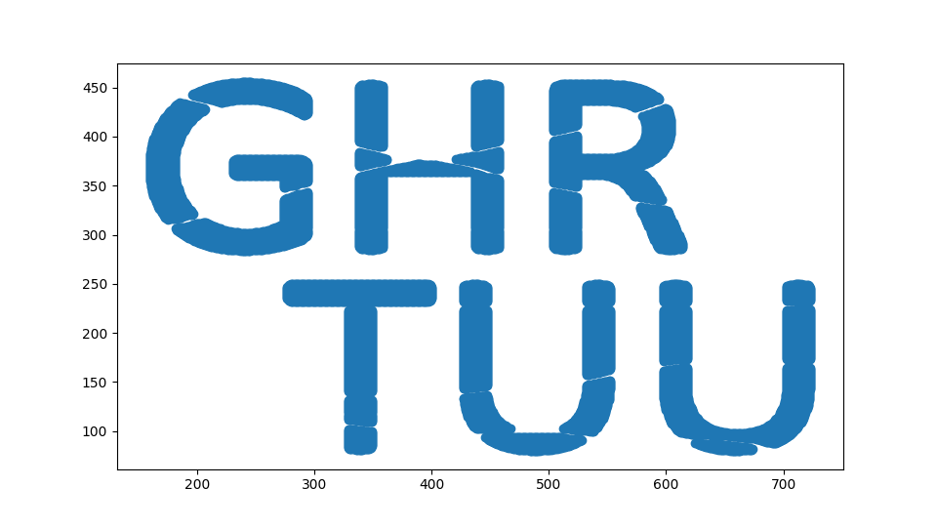

Для збереження зображення натискаємо цю кнопку:



Отримуємо фігуру у форматі png

